COMPARACIONES MULTIPLES

Existen diferentes procedimientos para realizar comparaciones múltiples de medias poblacionales.

Los métodos más conocidos para la construcción e intervalos de confianza conjuntos son los de Bonferroni, Scheffé y Tukey

INTERVALO DE CONFIANZA DE BONFERRONI

Si existen G grupos, el número de comparaciones que se pueden realizar es:



La hipótesis a contrastar en cada una de estas comparaciones es:



La aplicación del contraste de Bonferroni, también conocido como contraste de la diferencia significativa mínima modificada (LSD, en siglas inglesas) llevará a rechazar la hipótesis nula $H:μp=μq$ para un nivel de significación global a, cuando:



Cuando se rechaza la hipótesis nula se busca qué grupos son distintos entre sí realizando comparaciones múltiples (Pruebas Post Hoc) dos a dos

Se construye un intervalo de confianza para la diferencia de medias poblacionales entre todas las posibles parejas de niveles en cada factor

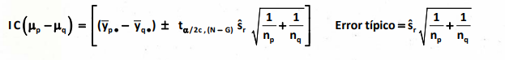

El test de Bonferroni fija un nivel de significación total:



Donde c= número de contrastes

Y donde el número de tests



NOTA: Algunos autores proponen utilizar la aproximación de Bonferroni cuando el nivel de comparaciones C no es muy elevado.

Fuente: Santiago de la Fuente Fernández, Análisis de Varianza Universidad Autónoma de Madrid, pagina 15

<http://www.estadistica.net/ECONOMETRIA/ANALISIS-VARIANZA/analisis-varianza.pdf>